Министерство образования и науки РФ
Пермский национальный исследовательский политехнический университет
Электротехнический факультет
Кафедра Информационные технологии и автоматизированные системы

Базы данных
Лабораторная работа № 3

Тема: «Визуализация результатов SQL запросов на локальном веб-сервере»

Выполнил: студент группы
РИС-25-2б Шеремет С.О.
Проверил: доцент кафедры ИТАС
Петренко А.А.

г. Пермь – 2026

Оглавление
Цель работы 3
Задачи работы 4
Этапы выполнения 5
Заключение 10
Список используемой литературы 11

Цель работы
Цель: научиться выводить результаты SQL запросов на собственный веб-сервер (сайт).

Задачи работы
1. Настроить локальный веб-сервер.
2. Подключить веб-приложение к базе данных.
3. Настроить получение и обработку запросов веб-приложением.
4. Вывести результаты запросов на страницу браузера.

Этапы выполнения
Серверная часть реализована на APS.NET Core Razor Pages. Основная логика располагается в файле index.cshtml.cs. Результаты запросов хранятся построчно в своём списке. То есть каждая строчка таблицы – отдельный объект в листе.
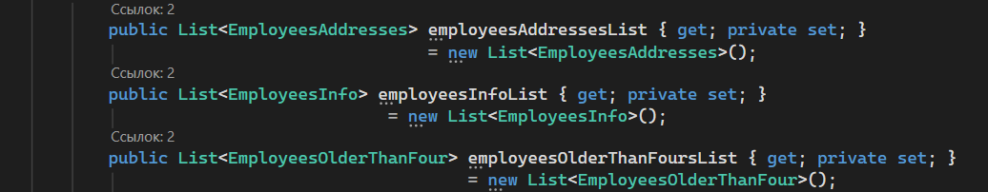
Рис 1. Три списка для хранения результатов запросов
Подключение к БД локальное, поэтому в качестве сервера используем localhost, далее заполняем соответственно настройкам БД.
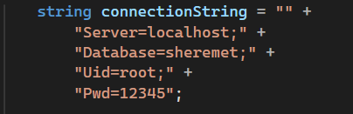
Рис 2. Строка подключения к БД
SQL-запросы загружается из файлов 2-ой лабораторной работы в виде обычной строки.
Рис 3. Словарь SQL запросов
Далее следует открыть подключение к БД и для каждого запроса выполнить следующие действия: создать объект SQL команды, выполнить его, считать в соответствующий лист.
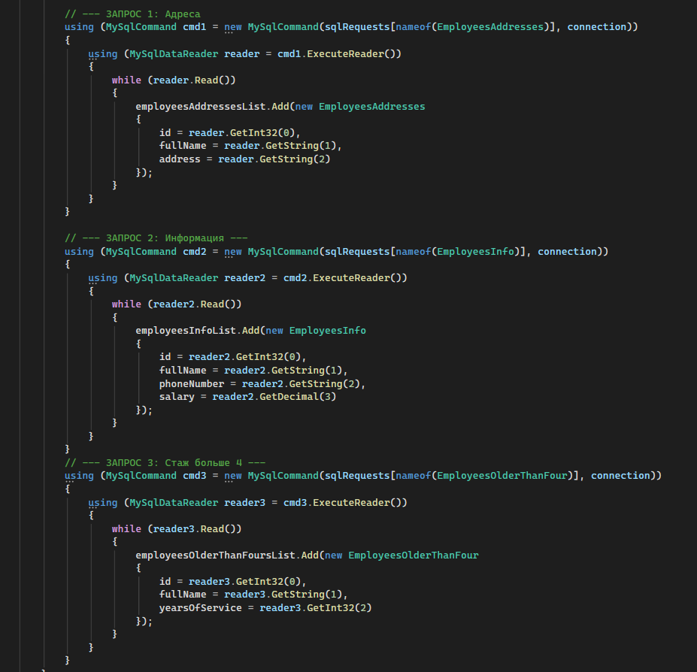
Рис 4. Выполнение SQL команд и запись результатов в листы
Сами же описания объектов строки (классы) находятся в отдельном файле Requests.cs.
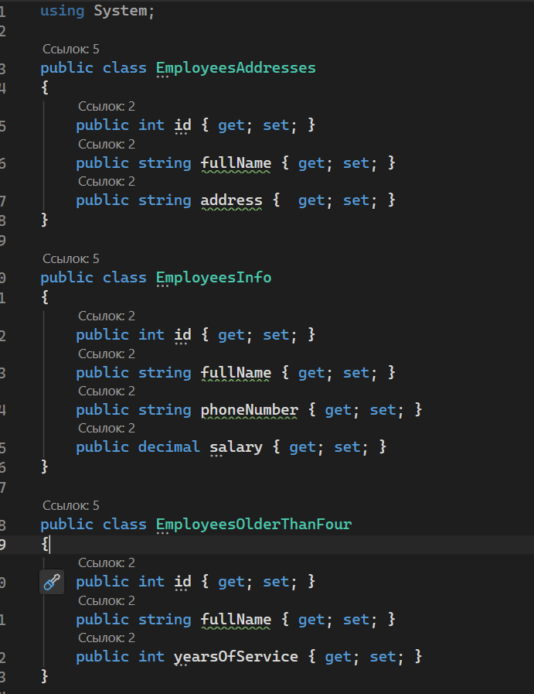
Рис 5. Файл Requests.cs
Клиентская часть реализована в файле Index.cshtml. На странице размещены три кнопки, каждая из которых при нажатии вызывает функцию показа своего запроса.
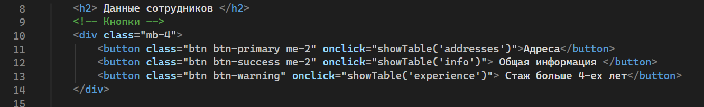
Рис 6. Кнопки запросов
Для каждого запроса используются одинаковые по стилю таблицы, все они создаются перед загрузкой страницы, однако все скрыты, пока пользователь не нажмёт на кнопку вызова запроса. Теперь необходимо для каждого запроса отдельно прописать столбцы и заполнить их аналогично.
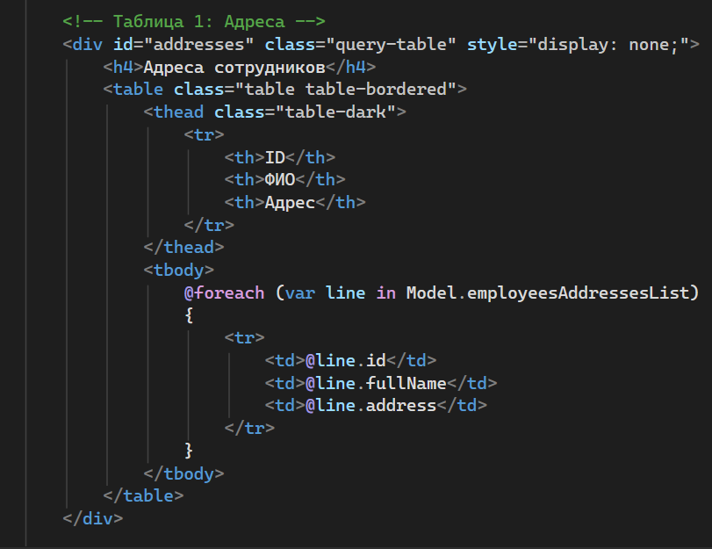
Рис 7. Заполнение таблицы запроса адресов
Для переключения между таблицами реализован скрипт showTable(tableId). Логика: берем из html-разметки все объекты с классом query-table, записываем их в переменную; проходимся по каждой таблице и скрываем её; далее по переданному tableId включаем видимость нужной таблицы.
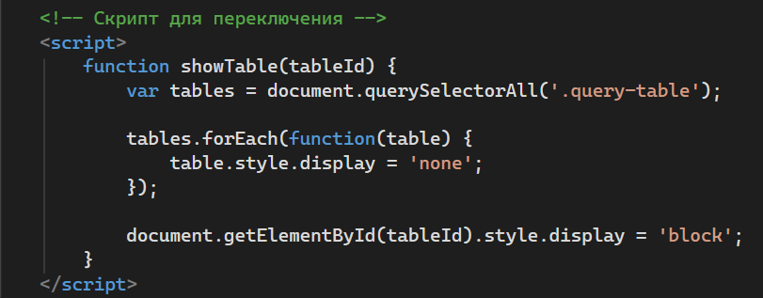
Рис 8. Скрипт showTable(tableId)

Заключение
В ходе выполнения лабораторной работы были получены практические навыки настройки веб-сервера и вывода результатов SQL запросов на страницу браузера на языке C# с использованием ASP.NET Core Razor Pages.

Список используемой литературы
1. Шварц, Б. MySQL по максимуму / Б. Шварц, П. Зайцев, В. Ткаченко ; перевод с английского А. А. Слинкина. — 3-е изд. — Санкт-Петербург : Питер, 2018. — 864 с. — ISBN 978-5-4461-0574-8.
2. Форта, Б. SQL за 10 минут / Б. Форта ; перевод с английского. — 5-е изд. — Москва : Вильямс, 2021. — 304 с. — ISBN 978-5-907365-15-4.
3. MySQL 8.0 Reference Manual. — Текст : электронный // MySQL : [официальный сайт]. — URL: https://dev.mysql.com/doc/refman/8.0/en/ (дата обращения: 24.09.2026).
4. Документация ASP.NET Core Razor Pages. — Текст : электронный // Microsoft Learn. — URL: https://learn.microsoft.com/aspnet/core/razor-pages/ (дата обращения: 24.09.2026).

